ОПШТИНА ЋИЋЕВАЦ
СКУПШТИНА ОПШТИНЕ ЋИЋЕВАЦ

ПЛАН ДЕТАЉНЕ РЕГУЛАЦИЈЕ

ЗА СЕПАРАЦИЈУ ПЕСКА И БЕТОНСКУ БАЗУ
У ЛУЧИНИ

- ЕЛАБОРАТ ЗА РАНИ ЈАВНИ УВИД -

Ниш, 2022. година

ОПШТИНА ЋИЋЕВАЦ

СКУПШТИНА ОПШТИНЕ ЋИЋЕВАЦ

ПЛАН ДЕТАЉНЕ РЕГУЛАЦИЈЕ

ЗА СЕПАРАЦИЈУ ПЕСКА И БЕТОНСКУ БАЗУ

У ЛУЧИНИ
- ЕЛАБОРАТ ЗА РАНИ ЈАВНИ УВИД -

НАРУЧИЛАЦ ПЛАНА
„Кров прим 037“ доо, Крушевац, м.б. 20991909, пиб 108399919 и
ПР MILO BETON GROUP, Варварин м.б. 65660598, пиб 111783120

НОСИЛАЦ ИЗРАДЕ ПЛАНА
ОПШТИНА ЋИЋЕВАЦ
ОПШТИНСКА УПРАВА ОПШТИНЕ ЋИЋЕВАЦ
Одсек за урбанизам, грађевинарство и инспекцијске послове

ОБРАЂИВАЧ ПЛАНА

ЈАВНО ПРЕДУЗЕЋЕ ЗАВОД ЗА УРБАНИЗАМ НИШ

Руководилац израде плана, в.д. Директора,

__________________________ _______________________
Александар Ристић дипл.инж.арх. Иван Грмуша, дипл.инж.грађ.
лиценца број 200 1367 13

Ниш, 2022. година

НА ИЗРАДИ ПЛАНА ДЕТАЉНЕ РЕГУЛАЦИЈЕ
ЗА СЕПАРАЦИЈУ ПЕСКА И БЕТОНСКУ БАЗУ У ЛУЧИНИ,
УЧЕСТВОВАЛИ СУ:

НАРУЧИЛАЦ: „Кров прим 037“ доо, Крушевац, м.б. 20991909
ПР MILO BETON GROUP, Варварин м.б. 65660598

НОСИОЦ ИЗРАДЕ: ОПШТИНСКА УПРАВА ОПШТИНЕ ЋИЋЕВАЦ
Одсек за урбанизам, грађевинарство и инспекцијске послове

ОБРАЂИВАЧ: ЈП ЗАВОД ЗА УРБАНИЗАМ НИШ

СТРУЧНИ ТИМ:
РУКОВОДИЛАЦ ИЗРАДЕ ПЛАНА: Александар Ристић, дипл.инж.арх.
Полазне основе, урбанизам: Александар Ристић, дипл.инж.арх.

Саобраћај: Славица стефановић, дипл.инж.грађ.

Енергетска, телекомуникациона и
водопривреднаинфраструктура: Милан Милосављевић, дипл.инж.маш.
Весна Стојановић, дипл.инж.грађ.
Марија Јанковић, дипл.инж.ел.

Геодезија и аналитика: Зорица Голубовић, инж.геод.
Техничка подршка: Марко Томовић
Синиша Станковић

Консултант и стручна контрола: Никола Лечић, дипл.инж.арх.

в. д. Д и р е к т о р а,

______________________________
Иван Грмуша, дипл.инж.грађ.

С а д р ж а ј:

А. ТЕКСТУАЛНИ ДЕО
УВОДНЕ НАПОМЕНЕ 1
1. ПОЛАЗНЕ ОСНОВЕ
1.1. ПРАВНИ И ПЛАНСКИ ОСНОВ ЗА ИЗРАДУ ПЛАНА 2
1.1.1. Правни основ 2
1.1.2. Плански основ 2
1.2. ПРЕЛИМИНАРАН ОБУХВАТ И ОПИС ГРАНИЦЕ ПАНА 2
1.3. ОБАВЕЗЕ, УСЛОВИ И СМЕРНИЦЕ ИЗ ПЛАНСКИХ ДОКУМЕНАТА ВИШЕГ РЕДА 3
1.3.1. Извод из Просторног плана посебне намене инфраструктурног коридора аутопута Е-761, деоница Појате–Прељина („Службени гласник РС“, бр. 10/20) 3
1.3.2. Извод из Просторног плана Општине Ћићевац („Службени лист Општине Ћићевац“, бр. 7/11) 3
2. ПОСТОЈЕЋЕ СТАЊЕ, НАЧИН КОРИШЋЕЊА ПРОСТОРА И ОСНОВНА ОГРАНИЧЕЊА
2.1 ОПИС ПОСТОЈЕЋЕГ СТАЊА 10
2.1.1. Грађевинско земљиште са наменом површина 10
2.1.2. Објекти и површине јавне намене 11
2.1.2.1. Коридори и регулација саобраћајница 11
2.1.2.2. Мреже и капацитети јавне комуналне инфраструктуре 11
2.2. ОСНОВНА ОГРАНИЧЕЊА 11
3. ОСНОВНА КОНЦЕПТУАЛНА ПЛАНСКА РАЗВОЈНА РЕШЕЊА
3.1. ЦИЉЕВИ ИЗРАДЕ ПЛАНА 12
3.2. КОНЦЕПЦИЈА РАЗВОЈА И ПЛАНИРАНА ПРЕТЕЖНА НАМЕНА ПОВРШИНА ГРАЂЕВИНСКОГ ПОДРУЧЈА 12
3.2.1. Површине јавне намене 13
3.2.2. Површине осталих намена 13
3.3. ПРЕДЛОГ ОСНОВНИХ УРБАНИСТИЧКИХ ПАРАМЕТРА 13
3.3.1. Грађевинско земљиште 13
3.2.2. Земљиште ван грађевинског подручја 13
3.4. ПРОЦЕНА ПЛАНИРАНЕ БРУТО РАЗВИЈЕНЕ ГРАЂЕВИНСКЕ ПОВРШИНЕ 14
3.5. ОЧЕКИВАНИ ЕФЕКТИ ПЛАНИРАЊА У ПОГЛЕДУ УНАПРЕЂЕЊА НАЧИНА КОРИШЋЕЊА ПРОСТОРА 15
АНЕКС
Преглед власничке структуре земљишта у оквиру прелиминарног обухвата плана 16

Б. ГРАФИЧКИ ДЕО
1. Извод из ППППН ИК Аутопута Е-761, деоница Појате-Прељина,
Реферална Карта бр 1: „Посебна намена простора“ Р 1:5 000
2. Извод из ППППН ИК Аутопута Е-761, деоница Појате-Прељина,
Реферална Карта бр 2: „Мрежа насеља и инфраструктурни системи“ Р 1:5 000
3. Извод из ППППН ИК Аутопута Е-761, деоница Појате-Прељина,
Реферална Карта бр 4: „Спровођење плана“ Р 1:5 000
4. Извод из ППО Ћићевац,
Реферална Карта бр 1: „Претежна намена простора“ Р 1:5 000
5. Извод из ППО Ћићевац,
Реферална Карта бр 2: „Мрежа насеља и инфраструктурни системи“ Р 1:5 000
6. Извод из ППО Ћићевац,,
Реферална Карта бр 4: „Спровођење плана“ Р 1:5 000
7. Граница плана са планираном претежном наменом површина Р 1:2 500
8. Планирана намена простора са оријентационом диспозицијом објеката и површина R 1:1 000

ПЛАН ДЕТАЉНЕ РЕГУЛАЦИЈЕ

ЗА СЕПАРАЦИЈУ ПЕСКА И БЕТОНСКУ БАЗУ У ЛУЧИНИ
- ЕЛАБОРАТ ЗА РАНИ ЈАВНИ УВИД -

УВОДНЕ НАПОМЕНЕ
Изради Плана детаљне регулације за сепарацију песка и бетонску базу у Лучини, у даљем тексту: „План“, приступа се на основу Одлуке о изради Плана детаљне регулације за сепарацију песка и бетонску базу у Лучини, бр. 350-85/21-03 од 29.11.2021. године („Службени лист Општине Ћићевац“, бр. 26/21), у даљем тексту: „Одлука“.

Циљ израде Плана је да се, кроз сагледавање просторних могућности саме локације, непосредног и ширег окружења, као и постојећих и планираних инфраструктурних веза, нађе оптимално просторно-програмско решење за реализацију садржаја привредних активности, као и дефинисање планских решења у складу са потребама уређења и изградње простора.
Рани јавни увид, као прва фаза у изради планског документа, ради се на основу члана 45а. Закона о планирању и изградњи („Службени гласник РС“, бр. 72/09, 81/09-исправка, 64/10-одлука УС, 24/11, 121/12-одлука УС, 42/13-одлука УС, 50/13-одлука УС, 98/13-одлука УС, 132/14, 145/14, 83/18, 31/19, 37/19-др.закон, 9/20 и 52/21), и садржи Текстуални део и Графички део, са општим циљевима и сврхом израде Плана, могућим решењима за развој обухвата, као и очекиваним ефектима планирања у погледу унапређења начина коришћења простора.
Предмет равног јавног увида су основна концептуална планска развојна решења ,ca поебним освртом на заштиту животне средине и окружења, којима нису прецизирани услови, могућности и ограничења грађења на појединачним катастарским или грађевинским парцелама, али представљају оквирне основе за могуће уграђивање сугестија и иницијатива постојећих и потенцијалних корисника планског подручја током трајања раног јавног увида.
Решења у погледу концепције, претежне намене, уређења, коришћења и заштите просторa, базирају се на решењима Просторног плана Општине Ћићевац („Службени лист Општине Ћићевац“, бр. 7/11 и 8/21) који, између осталих смерница, предвиђа и стварање просторних услова за обликовање савремене структуре, усмерене у правцу стварања услова за ново инвестирање, јачање конкурентности и привредно-технолошког развоја, као и остваривање вишег степена просторно-привредне повезаности како унутар општине, тако и на регионалном нивоу са суседним и другим општинама. Предвиђена реорганизација привредних активности према захтевима тржишта, интерсима, потенцијалима, потребама и могућностима локалне заједнице, подразумева и да сви постојећи привредни ресурси буду стављени у функцију развоја привреде, нових производних и услужних програма, а у складу са тржишним принципима.
На основу Решења о приступању изради стратешке процене утицаја Плана на животну средину које је донела Општинска управа Општине Ћићевац - Одсек за урбанизам, грађевинарство и инспекцијске послове, Решење бр. 501-32/21-03 од 26.11.2021. године („Службени лист Града Ниша“, бр. 123/20), приступа се изради стратешке процене утицаја Плана на животну средину.
1. ПОЛАЗНЕ ОСНОВЕ
1.1. ПРАВНИ И ПЛАНСКИ ОСНОВ ЗА ИЗРАДУ ПЛАНА
1.1.1. Правни основ
Правни основ за израду Плана представљају:
- Закон о планирању и изградњи („Службени гласник РС“, бр. 72/09, 81/09-исправка, 64/10-одлука УС, 24/11, 121/12-одлука УС, 42/13-одлука УС, 50/13-одлука УС, 98/13-одлука УС, 132/14, 145/14, 83/18, 31/19, 37/19-др.закон, 9/20 и 52/21), у даљем тексту: „Закон“;
- Правилник о садржини, начину и поступку израде докумената просторног и урбанистичког планирања („Службени гласник РС“, бр. 32/19), у даљем тексту: „Правилник“;
- Правилник о класификацији намене земљишта и планских симбола у документима просторног и урбанистичког планирања („Службени гласник РС”, бр. 105/20);
- Одлука о изради Плана детаљне регулације за сепарацију песка и бетонску базу у Лучини („Службени лист Општине Ћићевац“, бр. 26/21).
1.1.2. Плански основ
Плански основ за израду Плана представља Просторни план Општине Ћићевац („Службени лист Општине Ћићевац“, бр. 7/11 и 8/21).
Као обавезујућа утврђују се и планска решења дефинисана Просторним планом подручја посебне намене инфраструктурног коридора аутопута Е-761, деоница Појате–Прељина („Службени гласник РС“, бр. 10/20).
1.2. ПРЕЛИМИНАРАН ОБУХВАТ И ОПИС ГРАНИЦЕ ПЛАНА
План се израђује за подручје у обухвату Просторног плана Општине Ћићевац („Службени лист Општине Ћићевац“, бр. 7/11 и 8/21), у оквиру катастарске општине Лучина, прелиминарне површине од око 4,7hа.
Прелиминарном границом Плана обухваћен је део простора јужно од државног пута IIА реда бр. 190 (Доњи Крчин - Варварин - Ћићевац), источно од реке Велика Морава и западно од општинског центра, насеља Ћићевац. Прелиминарно Планско подручје обухвата катастарске парцеле број: 19/1,19/2, 20, 21, 22, 23, 24, 25, 26, 27, 28, 29, 3344/21, 3344/22, 3344/23, 3344/24, 3344/25, 3344/38, 3344/39, 3344/40, 3344/41, 3344/42, 3344/43, 3344/44, 3344/45, 3344/46, 3344/46, 3344/47, 3344/48, 3344/49 и 66, све КО Лучина. Прелиминарна граница Плана и граница планираног грађевинског подручја дате су на графичком прилогу бр1. „Граница плана са планираном претежном наменом површина“.
Коначна граница Плана биће дефинисана утврђивањем нацрта Плана.
Табела.1. Власничка структура над катастарским парцелама у обухвату Плана
ВЛАСНИКШТВО: | СПИСАК КАТАСТАРСКИХ ПАРЦЕЛА
Кров прим 037 Д.О.О. Крушевац | КП бр. 20, 21, 25, 26, 28, 3344/38, 3344/39, 3344/45 и 3344/49 КО Лучина КП бр. 7436 КО Ћићевац  КП 7437 КО Ћићевац - закуп на 99 година
ПР „Milo beton group“ | КП бр. 19/1, 3344/23, 3344/24 и 3344/25 КО Лучина
Остало | КП бр. 19/2, 22, 23, 24, 27, 29, 66, 3344/21, 3344/22, 3344/40, 3344/41, 3344/42, 3344/43, 3344/44, 3344/46, 3344/47, 3344/48 КО Лучина
План се ради на ажурним катастарским и ортофото подлогама, као и Катастарско-топографском плану достављеном од стране инвеститора, у границама планског обухвата.
1.3. ОБАВЕЗЕ, УСЛОВИ И СМЕРНИЦЕ ИЗ ПЛАНСКИХ ДОКУМЕНАТА ВИШЕГ РЕДА
1.3.1. Извод Просторног плана подручја посебне намене инфраструктурног коридора аутопута Е-761, деоница Појате–Прељина („Службени гласник РС“, бр. 10/20)
Просторним планом подручја посебне намене инфраструктурног коридора аутопута Е-761, деоница Појате–Прељина („Службени гласник РС“, бр. 10/20), у даљем тексту „Просторни план инфраструктурног коридора“, стављен је ван снаге Просторни план подручја посебне намене инфраструктурног коридора аутопута Е-761, деоница Појате–Прељина („Службени гласник РС”, број 98/13) услед објективних разлога до којих се дошло детаљним теренским истраживањима, као и због потребе усклађивања планских решења са „Хидролошком студијом коридора аутопута Е-761, деоница Појате–Прељина“ израђене од стране Института за водопривреду „Јарослав Черни” ради усаглашавања пројекта аутопута са режимом вода, постојећим водним објектима и плановима управљања водама, као и преиспитивања локација путних објеката и пратећих садржаја аутопута. Траса аутопута је претрпела значајне измене у виду позиције трасе, положаја и облика петљи, позиција паркиралишта и одморишта, као и локација база за одржавање, а у делу планског обухвата траса је у циљу избегавања заштићених зона изворишта „Моравиште”, вођена западно, ближе Великој Морави, кроз и око подручја где је започета експлоатација шљунка, ближе одбрамбеном насипу са запада, што је приказано на графичком прилогу 1 „Извод из Просторног плана подручја посебне намене инфраструктурног коридора аутопута Е-761, деоница Појате–Прељина: Планирана намена простора“.
Границом Просторног плана инфраструктурног коридора обухваћени су садржаји, намене и делови инфраструктурних система у ширем окружењу аутопута са технолошким и функционалним везама овог инфраструктурног коридора са непосредним окружењем. За посебну намену инфраструктурног коридора аутопута (у границама његове детаљне разраде) предвиђено је директно спровођење планских решења, док се за остала планска решења, ван подручја посебне намене, Просторни план инфраструктурног коридора спроводи по смерницама из просторних планова јединица локалне самоуправе. Просторним планом инфраструктурног коридора предвиђена је обавеза да се све врсте планираних интервенција у његовом обухвату изведу у складу са правилима уређења и грађења утврђеним њиме, уз обавезну сарадњу са имаоцима јавних овлашћења, док је захваћене просторне планове јединица локалне самоуправе, између осталих и Просторни план Оппштине Ћићевац, потребно усагласити са планским решењима Просторног плана инфраструктурног коридора.
За потребе функционисања саобраћајног путног правца, издвојене су следеће зоне:
1) Земљишни појас аутопутског коридора резервисан за потребе изградње и функционисања пута који је дефинисан за изградњу пута и функционисање саобраћаја на њему. Изградња објеката у земљишном појасу подразумева објекте пута и објекте у функцији саобраћаја на њему, као и објекте инфраструктурних система који се укрштају или паралелно воде у коридору пута. Ширина путног појаса износи око 75–80 m;
2) Заштитни појас који је дефинисан као зона за обезбеђење заштите од штетног утицаја путног коридора на окружење. Изградња објеката у заштитном појасу није дозвољена осим за објекте који су у функцији пута и саобраћаја на њему. Ширина заштитног појаса произилази из законске регулативе и мери се од земљишног појаса у дужини од 40m;
3) Појас контролисане изградње који је у функцији путног коридора и његовог несметаног функционисања у простору. Изградња објеката у овом појасу дозвољена је по селективном принципу, уз израду одговарајуће планске документације. Ширина појаса контролисане изградње произилази из законске регулативе и износи 40m од заштитног појаса.
С обзиром да се планско подручје, осим планираног аутопута који се налази у фази изградње, налази и у непосредној близини постојећег насипа за одбрану од поплава, водене површине и бунара водоизворишта „Моравиште“, што је приказано на графичком прилогу 2 „Извод из Просторног плана подручја посебне намене инфраструктурног коридора аутопута Е-761, деоница Појате–Прељина: Мрежа насеља и инфраструктурни системи“, изводом из Просторног плана инфраструктурног коридора биће приказане његове планске одредбе у погледу третмана и заштите вода, заштите од вода, као и пропозиције заштите животне средине и уређења простора од интереса за одбрану земље.
Правилима уређења Просторног плана инфраструктурног коридора су утврђене и зоне и појасеви с посебним режимима и правилима изградње и уређења простора на подручју посебне намене, као и заштитни појасеви у инфраструктурном коридору.
Регулације водотока
Од Појата до моста преко Јужне Мораве, траса аутопута је у подручју брањеном од поплава Велике Мораве. Заштиту пружају деснообални насипи Велике и Јужне Мораве и то објекти: (1) „Доњи Катун” на десној обали Велике Мораве, од Јовановачке реке до Кочанског потока и (2) „Ћићевац” на десној обали Велике и Јужне Мораве, од Кочанског потока до Сталаћа. Предвиђени су радови на хидротехничком уређењу Западне Мораве, између осталог и заштита обала Западне Мораве на критичним локалитетима који су у близини аутопута, према препорукама које су дате у оквиру „Хидротехничке студије коридора аутопута Е-761, деоница Појате–Прељина” (Институт за водопривреду „Јарослав Черни”).
Регулациони радови су планирани само на притокама Велике Мораве на локацијама где пројектована траса аутопута иде по траси природних водотока и на местима укрштања трасе аутопута и природних водотокова под неповољним углом: (1) km1+470.60 Јовановачка река и (2) km3+829.60 Кочански поток.
У оквиру регулације водотокова, за напуштена речна корита (стараче) предвиђено је:
- Стараче које настају просецањем речних кривина треба искористити као депоније и затрпати их вишком материјала површинског-покровног слоја из ископа регулисаног корита, као и вишка материјала који се ископа дуж трасе аутопута;
- Потребно је затрпавати делове старача које су у непосредној близини аутопута;
- Стараче у које се не уливају притоке се затрпавају на целој дужини, од узводне преграде до низводног краја;
- Стараче у које се уливају притоке Моравац и Чађавац се затрпавају од узводне преграде до ушћа притоке, па је потребно обезбедити њихово течење до Западне Мораве кроз делове старача низводно од постојећег ушћа;
- Стараче у које се уливају притоке Бубан, Лађевачка река, Равеница и Бресница се затрпавају од узводне преграде до ушћа притоке, па је потребно обезбедити њихово течење до Западне Мораве кроз делове старача низводно од постојећег ушћа;
- Стараче у које се уливају притоке Островка и Бања се затрпавају од узводне преграде до ушћа притоке, па је потребно обезбедити њихово течење до Западне Мораве кроз делове старача низводно од постојећег ушћа.
Хидротехничка инфраструктура
Основна карактеристика трасе аутопута Е-761 условљена је котом велике воде (Q1%) са стогодишњим повратним периодом, тако да је аутопут на целој дужини у значајном насипу. Положај трасе инфраструктурних система (аутопут, пруга, гасовод, оптички кабл) је ван зоне непосредне и уже заштите подземних и површинских изворишта водоснабдевања. Тамо где то није могуће, заштита изворишта обезбедиће се посебним пројектом заштите и континуалне контроле квалитета вода уз сагласност и контролу надлежних органа за послове водопривреде.
Водно земљиште
Водно земљиште текуће воде је корито за велику воду и приобално земљиште. Приобално земљиште је појас земљишта непосредно уз корито за велику воду водотока који служи одржавању заштитних објеката и корита за велику воду и обављању других активности које се односе на управљање водама, ширине од 10m у небрањеноном и 50m у брањеном делу.
Водно земљиште у зони обала водотокова дефинисано је положајем регулационе линије насипа или обалоутврде за регулисане делове корита, односно границом водног земљишта утврђеном Законом о водама за нерегулисане делове корита.
На водном земљишту забрањена је изградња, осим у изузетним случајевима, и то:
- За изградњу објеката у функцији водопривреде, као и објекти за очување и одржавање отворених водотока;
- За изградњу објеката инфраструктуре, у складу са просторним и урбанистичким планом;
- За изградњу објеката туризма и рекреације, у складу са планским решењима;
- За изградњу свих наведених објеката неопходни су претходни водопривредни услови.
Уз водна земљиште дозвољена је изградња ради рекултивације и уређење простора, који је неуређен и девастиран, чиме је онемогућен прилаз до водене површине, или рекултивација простора, који се користи за депоновање отпада, а првенствено у намену рекреације, риболова, за проширење постојеће хидрофилне вегетације, у складу са условима надлежне водопривредне организације и других надлежних органа.
Подземне воде и изворишта водоснабдевања
На подручју Просторног плана инфраструктурног коридора у обухвату Општине Ћићевац налазе се следећа изворишта:
1) Извориште „Моравиште” на десној обали Велике Мораве (састоји се од три бунара);
2) Изворишта: Топлик, Селиште, Крушак и Радошевац.
Резултати испитивања подземних вода показују да је само у узорку Варварин–Ћићевац повећана ремедијациона вредност хрома укупног док су концентрације свих осталих испитиваних параметара мање од максимално дозвољених концентрација из Уредбе о програму системског праћења квалитета земљишта, индикаторима за оцену ризика од деградације земљишта и методологији за израду ремедијационих програма („Службени гласник РС”, бр. 88/10, 30/18 – др. уредба и 73/19 – др. уредба).
Општом концепцијом и пропозицијама просторног развоја посебне намене наложено је да се за сва изворишта за снабдевање насеља питком водом, морају дефинисати зоне заштите изворишта тј. дефинисати простор, у оквиру кога ће се пратити начин коришћења земљишта и изградња објеката који могу довести до загађивања изворишног дела узводно од водозахвата.
Коришћење и уређење простора од интереса за одбрану земље
Делови територије Општине Ћићевац који припадају подручју Просторног плана инфраструктурног коридора немају посебних услова у погледу заштите комплекса посебне намене, с обзиром да на истим нису заступљени објекти у надлежности Војске Србије.
1.3.2. Извод из Просторног плана Општине Ћићевац („Службени лист Општине Ћићевац“, бр. 7/11)
Иако је Одлуком о изради Плана као плански основ наведен Просторни план Општине Ћићевац („Службени лист Општине Ћићевац“, бр. 7/11 и 8/21), увидом у документацију установљено је да постоји само Просторни план Општине Ћићевац („Службени лист Општине Ћићевац“, бр. 7/11), док је у Службеном листу Општине Ћићевац бр. 8/21 објављена само Одлука о изради Измена и допуна просторног плана Општине Ћићевац у циљу стварања планског основа за изградњу потројења за пречишћивање фекалних и отпадних вода у непосредној близини водоизворишта „Моравиште“. С обзиром да наведене измене и допуне нису прошле процедуру усвајања, не могу се сматрати адекватним планским основом, па ће се у даљем тексту анализирати планска решења Просторног плана Општине Ћићевац („Службени лист Општине Ћићевац“, бр. 7/11), у даљем тексту „Просторни план“.
Просторни план представља основни развојни плански документ Општине Ћићевац којим је одређен њен дугорочни просторни и функционални развој, као и усаглашавање са инфраструктурним системима који су били плански сагледани до његовог доношења. Примењује се директно на целој територији општине, осим у оквиру општинског центра за који је предвиђена израда плана генералне регулације. С обзиром да је урбанистичка разрада предвиђена и за и привредне зоне које немају директан приступ на саобраћајницу, као и привредне зоне веће од 2ha, а налази се ван прелиминарног обухвата плана генералне регулације Ћићевца, планско подручје је сагледано кроз израду плана детаљне регулације.
Планско подручје се према рефералним картама Просторног плана налази изван његовог обухвата, тако да на њему није предвиђена никаква намена, иако се у административном смислу цела Катастарска Општина Лучина налази у обухвату Општине Ћићевац што је приказано на графичком прилогу 4 „Извод из Просторног плана Општине Ћићевац, Реферална карта 1: Намена простора“. Узимајући у обзир положај планског обухвата, карактер тражених намена и близину специфичних садржаја (коридора аутопута Е-761, насипа за заштиту од поплава и бунара водоизворишта „Моравиште“), што је приказано на графичком прилогу бр. 5 „Извод из Просторног плана Општине Ћићевац, реферална карта 3: Мрежа насеља и инфраструктурни системи“, у наставку ће биће приказана његова планска решења из области саобраћаја, инфраструктуре, водоснабдевања и заштите животне средине.
Као основно планско решење у погледу саобраћаја Просторним планом је предвиђена изградња планираног аутопута Е-761 у циљу комплетирања мреже аутопутева и певзивања са Западном Србијом. До коначног одабира трасе Просторном планом је резервисан коридор ширине од око 700m који прелази преко планског подручја онемогућавајући изградњу, као и даљу планску разраду, осим израде Просторног плана подручја посебне намене инфраструктурног коридора аутопута Е-761м деоница Појате-Прељина, на њему. За коридор ДП I реда бр. 5 је, до изградње аутопута Е-761, резервисан простор укупне дужине око 13,93 km и ширине од око 105 m, од тога око 25 m за трасу пута и по 40 m за обостране појасеве непосредне заштите и контролисане изградње.
Са становишта санитарне заштите водоизворишта „Моравиште“, траса аутопута Е-761, предложена генералним пројектом, Просторним планом је оцењена као неповољна, имајући у виду да пролази на свега 200m од њега, па је оцењено као потребно сагледати могућности додатног обезбеђивања, или измештања, трасе аутопута из зоне водоизворишта, а све у циљу обезбеђивања квалитетног водоснабдевања становништва у дугорочном периоду. У погледу стационарног саобраћаја, за Производно-прерађивачке објекте предвиђен је норматив од 1 паркинг места на 8 запослених.
Водоснабдевање
Према Водопривредној Основи Републике Србије, Општина Ћићевац припада регионалном систему водоснабдевања „Ћелије“, са кога ће се снабдевати насеља Појате, Плочник, Ћићевац, Ћићевац град, Радошевац, Лучина, Сталаћ, Град Сталаћ и Мрзеница. Перспективни развој водоводних система између осталог подразумева и стриктно поштовање режима заштите изворишта подземних и површинских вода у свим извориштима постојећег комуналног и сеоских водовода, као и очување локалних изворишта (чак и оних мањег капацитета) и након повезивања са вишим системима (Регионални и општински водоводни систем), у циљу обезбеђивања виталних функција система у кризним хаваријским ситуацијама.
У циљу обезбеђења водоснабдевања насеља у ванредним ситуацијама, пожељно је имати више гравитационих извора водоснабдевања, због могућности загађења вода, као и алтернативне изворе водоснабдевања у случају акцидента и ратних разарања, док у мирнодопским условима треба обезбедити хигијенску исправност земљишта и подземних вода, посебно бунара и јавних чесми, нарочито оних које се користе за пиће.
Извориште „Моравиште“ се налази на десној обали Велике Мораве и састоји се од три бунара. Одржавање и експлоатација водовода поверена је ЈКСП „Развитак“ у Ћићевцу. У стратешком концепту развоја, до коначног решења, Просторним планом се предвиђа очување изворишта и бунара који снабдевају насеља водом, па је тако у оквиру планског решења „консолидација постојећих инфраструктурних система“, као једно од решења, предвиђена и ургентна заштита свих постојећих и перспективних изворишта, односно бушених бунара и каптажа, са дефинисањем санитарно-хигијенских заштитних зона.
Третман отпадних вода
Третман отпадних вода предвиђен је, између осталог, и опремањем канализационом инфраструктуром са сепарационим системом одвођења кишних и отпадних вода и предтретманом индустријских отпадних вода пре упуштања у канализациони систем. Услов да се индустријске отпадне воде из различитих технолошких процеса могу прихватити градском канализацијом је да се одговарајућим предтретманима сведу на квалитет који треба да одговара параметрима из Правилника о санитарно-техничким условима упуштања отпадних вода у градску канализацију.
Регулација водотока
Регулација водотока је предвиђена, између осталог, и применом антиерозионих мера у угроженим подручјима, као и активностима на заштити планског подручја од евентуалних ванредних ситуација и елементарних непогода, при чему се налаже примена принципа превенције, тј. минимизирања ризика од акцидентних ситуација на најмању могућу меру. Посебно се налаже спровођење натуралне регулације корита бујичних токова на планском подручју, уз неопходност очувања природног форланда водотокова.Заштита животне средине
Реализација планских решења оствариће се, између осталог, применом принципа превенције и предострожности, односно применом принципа смањења негативног утицаја на животну средину, као основног модела који интегрално разматра утицај планских решења свих оних сфера делатности (саобраћај, индустрија, пољопривреда, туризам, инфраструктура) који могу имати негативне последице на природне и створене вредности одређеног подручја, а што је у складу са захтевима и принципама Европске стратегије одрживог развоја. Просторним планом је препоручена примена приступа „чистије производње“ за сва постојећа и будућа предузећа чији производни процеси могу негативно утицати на стање животне средине.
Заштита вода
Заштита вода у сливним подручјима Јужне, Западне и Велике Мораве од загађења и других утицаја који могу неповољно да делују на водотоке, издашност изворишта и здравствену исправност воде за пиће засниваће се на заштити водоизворишта, површинских и подземних вода прецизним дефинисањем зона санитарне заштите према Правилнику о начину одређивања и одржавања зона санитарне заштите изворишта водоснабдевања („Службени гласник РС“, бр. 92/08), израдом пројектне документације и спровођењем мера заштите изворишта водоснабдевања „Моравиште“, при чему је од посебне важности да се зоне санитарне заштите дефинишу пре израде Идејног и Главног пројекта планираног аутопута Е 761, имајући у виду да је траса овог коридора према Генералном пројекту планирана у непосредној близини главног бунара изворишта „Моравиште“ (на око 250m удаљености), што је са еколошког аспекта неприхватљиво решење.
Заштита земљишта
Ради заштите и спречавања неповољног утицаја на квалитет земљишта предвиђена је: рекултивација свих простора на којима је завршена експлоатација минералних сировина, при чему се отварање нових позајмишта материјала дозвољава само уз претходну сагласност органа надлежног за послове заштите животне средине.
Критеријуми заштите животне средине од негативних утицаја индустрије
Према могућим негативним утицајима на животну средину, односно према могућем еколошком оптерећењу, планиране активности спадају у категорију В привредних предузећа - фирме које могу имати средњи утицај на окружење општинског нивоа, присутне веће количине опасних материја, ризик од хемијског удеса - средњи, ниво буке 60-65 dB(А). Ове фирме (тржни центри и већа складишта - изнад 5.000m², прехрамбена индустрија, текстилна индустрија, итд.), морају бити лоциране на одређеном одстојању од стамбеног насеља тако да њихова функција на том растојању не изазива непријатност суседству.
Критеријуми заштите животне средине од утицаја саобраћаја
За аутопутеве и магистралне саобраћајнице утврђују се три превентивно одређеним ширинама зоне заштите, које ће се верификовати/преиспитати израдом Процене утицаја, а у складу са позитивном (под)законском регулативом (и препорукама ЕУ):
1. зона - појас непосредне заштите од веома великог еколошког оптерећења ширине по 20m са обе стране пута, због емисија у ваздух, повећане буке и загађивања земљишта. У заштитном појасу дозвољено је формирати заштитно зеленило, а није дозвољена изградња стамбених, пословних и помоћних објеката;
2. зона - ужи појас заштите од великог еколошког оптерећења ширине по 50m са обе стране пута, због повећане буке и загађивања земљишта. Није дозвољена изградња стамбених, пословних и помоћних објеката. Постојећи легално изграђени објекти морају бити заштићени одговарајућом акустичком заштитом. Дозвољена је изградња објеката у функцији пута (бензинске станице, сервиси, складишта и сл.); и
3. зона - појас малог еколошког оптерећења ширине по 300m са обе стране пута, због повећане буке. Изградња стамбених, пословних и привредних објеката дозвољена под условом да се обезбеде мере заштите од буке.
За Магистрални водовод и гасовод утврђене су: Зона I (појас високог ризика) по 30m ширине са обе стране цевовода и Зона II (појас умереног ризика) по 180m са обе стране цевовода.
Водно земљиште
Водно земљиште је оно земљиште на коме стално или повремено има воде, због чега се формирају посебни хидролошки, биолошки и геомоефолошки односи који се одражавају на акватични и приобални екосистем. Обала представља појас земљишта који се протеже непосредно уз корито. Подручје заштићено од поплава је појас земљишта ширине 50m рачунајући од унутрашње ножице насипа. Саставни део насипа за одбрану од поплаве чине заштитни појас са шумом и заштитним зеленилом у инундационом подручју у ширини од 50m поред насипа. У складу са Законом о водама („Службени гласник РС“, бр. 30/10), земљиште и водене површине у подручју шире и уже зоне заштите изворишта водоснабдевања, заштићени су од намерног или случајног загађивања. Обавезно је уређење и одржавање уже зоне заштите изворишта, које обухвата редовну контролу наменског коришћења земљишта.
На водном земљишту је:
- Забрањена изградња индустријских и других објеката чије отпадне материје могу загадити воду и земљиште или угрозити безбедност водопривредне инфраструктуре;
- Дозвољена изградња објеката компатибилних водном земљишту под условом да се у пројектовању и извођењу обезбеди каналисање и пречишћавање отпадних вода у складу са стандардима прописаним законом;
- Дозвољена изградња објеката за рекреацију и туризам под условима заштите животне средине у складу са законом; и
- Неопходно да сви постојећи објекти обезбеде каналисање и пречишћавање отпадних вода у складу са законом.
На подручју шире зоне заштите водоизворишта успоставља се режим селективног санитарног надзора и заштите од загађивања животне средине те на тим просторима није дозвољена интензивна употреба пестицида, хербицида и вештачких ђубрива на земљишту које се користи у пољопривредне сврхе.
Земљиште поред водотокова у ширини од 50 m, може да се користи на начин којим се не угрожава спровођење одбране од поплава. Поред изграђених канала и насипа за одвођење унутрашњих вода неопходно је оставити неприкосновени простор од 5m, чиме ће се обезбедити довољан простор за њихово редовно и инвестиционо одржавање.
Коришћење и уређење простора од интереса за одбрану земље и заштиту од елементарних непогода и технолошких удеса
У циљу заштите територије од плављења, потребно је провести регулационе захвате на бујичним водотоцима, уређење сливова водотока, пошумљавање, док при избору локације објеката водити рачуна о коти максималних вода. Спречити лоцирање еколошки неприхватљивих производних активности, а форсирати савремене и еколошки прихватљиве технологије и активности у простору.
Правила изградње
Правила изградње служе за регулисање грађења у грађевинском подручју за које није планирана израда урбанистичког плана; регулисање грађења на пољопривредном, шумском, водном, као и земљишту у оквиру заштићених коридора; и оријентацију код израде урбанистичких планова првенствено за насеља и подручја која су приоритет Просторног плана. Садржаји који нису наведени у оквиру шема насељених места могуће је градити уколико су компатибилни основној намени простора, задовољавају
2. ПОСТОЈЕЋЕ СТАЊЕ, НАЧИН КОРИШЋЕЊА ПРОСТОРА И ОСНОВНА ОГРАНИЧЕЊА
Планско подручје се налази у западном делу Општине Ћићевац уз саму границу са Општином Варварин, непосредно уз коридор аутопута Е-761, у подручју где је његова траса измештена због могућих неповољних утицаја на водоизвориште „Моравиште“. На југу се пружа до водног добра, реке Мораве, са западне стране је оивичено трасом аутопута Е761 који се налази у изградњи, док је са осталих страна оивичено пољопривредним земљиштем. У непосредној близини планског подручја са северне стране се налази насип за заштиту од поплава, а са западне три бунара водоизворишта „Моравиште“ са кога се насеље Ћићевац до 2017. године снабдевало водом за пиће.
2.1. ОПИС ПОСТОЈЕЋЕГ СТАЊА
2.1.1. Грађевинско земљиште са наменом површина
Планско подручје обухвата катастарске парцеле пољопривредног и осталог (неплодног) земљишта, које се углавном налазе у приватном власништву, мада има и катастарских парцела у власништву Републике Србије.
На планском подручју се одвија сепарација песка и справљање бетона, у оквиру приземних, монтажних објеката и инсталација за сепарисање песка и израду бетона, у свему према Слици 1, Слици 2 и Слици 3.
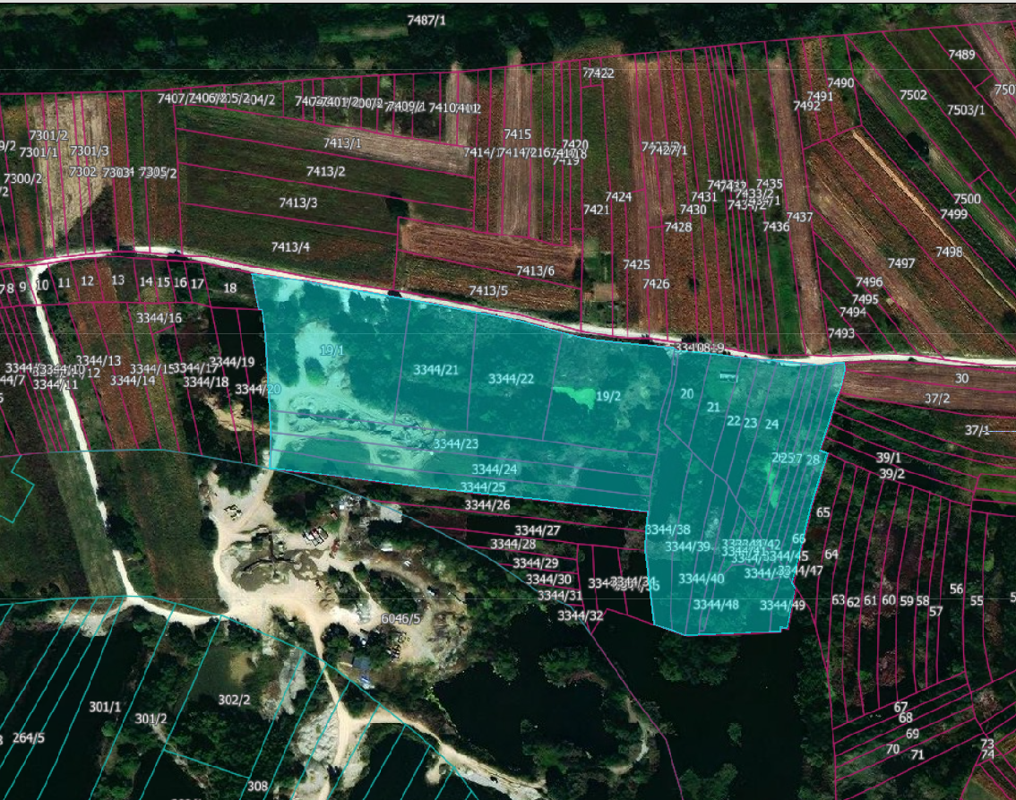
Слика 1: Приказ планског подручја, преузето са сајта www.geosrbija.com 24.03.2022. године.
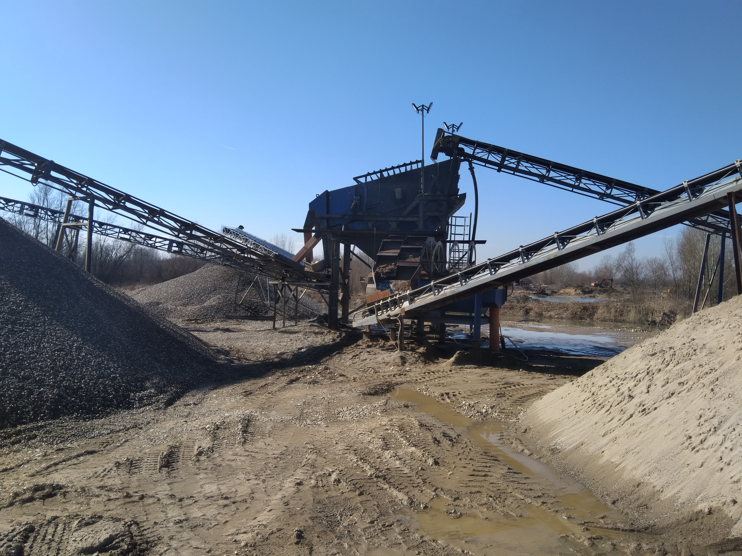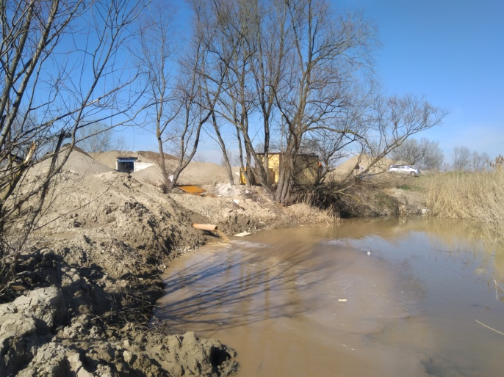
Слика 2. Постројење за сепарацију агрегата Слика 3: Начин одвођења отпадних вода
2.1.2. Објекти и површине јавне намене
На планском подручју не постоје објекти и површине јавне намене.
2.1.2.1. Коридори и регулација саобраћајница
На планском подручју не посттоји изграђена саобраћајна мрежа, већ се приступ одвија са општинског (локалног) пута, преко атарских путева и насипа за одбану од поплава, што је у супротности са одредбама Члана 133. Закона о водама („Службени гласник РС“, бр. 30/10, 93/12, 101/16, 95/18 и 95/18 - др. закон), који на насипима и другим водним објектима изричито забрањује, између осталог, и вожњу моторног возила, осим на местима на којима је то дозвољено, као и обављање других радње којима се може угрозити стабилност тих објеката.
2.1.2.2. Мреже и капацитети јавне комуналне инфраструктуре
У захвату Плана не постоје ни објекти комуналне, енергетске, нити телекомуникационе инфраструктуре. Снабдевање постројења електричном енергијом врши се путем дизел агрегата, техничка вода се доводи из водозахвата, док се отпадне воде из производног процеса директно, без претходног третмана, испуштају у реципијент, односно оближњу водену површину која припада Општини Варварин, а са којим се планско подручје граничи. На око 300m источно од планског обухвата налазе се бунари водоизворишта „Моравиште“, као и гасовод.
2.2. ОСНОВНА ОГРАНИЧЕЊА
Основно ограничење за сагледавање планског подручја у оквиру тражене намене представља неадекватан плански основ. Наиме, планско подручје се, према Просторном плану, који представља директан плански основ за његову израду, налази ван обухвата Општине Ћићевац, а иако је Влада Републике Србије доношењем Просторног плана инфрастртуктурног коридора изместила трасу планираног аутопута Е-761 са планског подручја због могућих негативних утицаја на оближње водоизвориште „Моравиште“, још увек није извршено усклађивање Просторниог плана са њиме, па је на предметном простору Просторним планом и даље резервисан коридор у ширини од око 700m за потребе изградње аутопута Е-761.
Такође, чињеница још увек није израђен елаборат о санитарним зонама заштите оближњег водоизовишта „Моравиште“, иако је то као приоритетан задатак предвиђено и Просторним планом и Просторним планом инфраструктурног коридора, онемогућава адекватно сагледавање утицаја планираних мера на коришћење водоизворишта.
Евидентан је и проблем недостатка саобраћајне, електроенергетске, комуналне и друге неопходне инфраструктуре како би се плански обухват прогласило грађевинским подручјем.
3. ОСНОВНА КОНЦЕПТУАЛНА ПЛАНСКА РАЗВОЈНА РЕШЕЊА
3.1. ЦИЉЕВИ ИЗРАДЕ ПЛАНА
С обзиром на карактер тражених интервенција, положај планског обухвата и близину околних инфраструктурних објеката и мрежа, планска решења ће бити усмерена ка остварењу следећих циљева:
- Обезбеђивање услова за просторно уређење и изградњу планираних намена;
- Дефинисање грађевинског земљишта јавних намена и одређивање намене површина;
- Обезбеђење просторно-функционалних и техничко-технолошких услова, мрежа и објеката саобраћајне, енергетске и комуналне инфраструктуре
- Чување ободног пољопривредног и шумског земљишта од трајног губљења за основну намену, у складу са еколошким одредницама и постојећим урбаним контекстом;
- Обезбеђење адекватне заштите животне средине
3.2. КОНЦЕПЦИЈА РАЗВОЈА И ПЛАНИРАНА ПРЕТЕЖНА НАМЕНА ПОВРШИНА ГРАЂЕВИНСКОГ ПОДРУЧЈА
Концепција развоја обухваћеног простора условљена је положајем планског обухвата и положајем околних инфраструктурних система. С обзиром да виши плански документи не указују на могућност спровођења тражених планских мера, од Општинске Управе Општине Ћићевац је пре израде Елабората за рани јавни увид прибављено Мишљење о могућности израде Плана (допис без броја од 18.03.2022. године), којим се Одељење за урбанизам, грађевинарство и инспекцијске послове Општине Ћићевац изјаснило да се планско подручје налази у границама Општине Ћићевац, иако Просторним планом није на тај начин представљено, затим да је планирана траса аутопута Е-761 доношењем Просторног плана инфраструктурног коридора измештена са трасе предвиђене Просторним планом, као и да се постојеће водоизвориште „Моравиште“ од 2017. године, када се прешло на снабдевање са водосистема „Ћелије“, не користи за снабдевање корисника пијаћом и техничком водом.
Иако је став обрађивача да не постоји адекватан плански основ за предвиђање тражених намена и да је потребно најпре усагласити Просторни план са решењима Просторног плана инфраструктурног коридора, како би могао да представља адекватан плански основ, што је и предвиђено Просторним планом инфраструктурног коридора, а затим одредити зоне санитарне заштите водоизворишта „Моравиште“ у циљу омогућавања сагледавања утицаја планских мера и на овај систем, поштујући жељу и став представника јединице локалне самоуправе поводом могућности спровођења тражених планских мера, као и право Комисије за планове Општине Ћићевац, институција, органа и предузећа надлежних за давање услова за уређење и изградњу простора али и остале заинтересоване јавности да дају мишљење о могућности планског сагледавања подручја плана у оквиру тражених намена, Елаборатом за рани јавни увид је тражена намена предвиђена на целом планском подручју, у складу са затеченим стањем.
Планско подручје прелиминарно обухвата површину од око 4,7hа.
Оријентационо планирано грађевинско земљиште обухвата површину од 4,7ha што представља 100% целокупне површине Плана.
Табела.2. Прелиминарни обухват плана по планираним наменама
ВРСТА ЗЕМЉИШТА | P (ha) | %
Грађевинско | 4,7 | 100
УКУПНО | 4,7 | 100
Предвиђају се следеће претежне намене:
    - Саобраћајне површине
    - Површине за обављање привредних делатности
    - Заштитно зеленило
3.2.1. Површине јавне намене
Саобраћајне површине
Планом ће бити дефинисана регулација јавних саобраћајних површина које су потребне за обезбеђивање приступа до комплекса и спровођења адекватне имовинске припреме.
С обзиром на то да у близини планског подручја не пролазе регулисане јавне саобраћајнице биће неопходно проширити прелиминарни плански обухват токон израде нацрта Плана како би се сагледало место прикључка.
Саобраћај унутар комплекса биће регулисан пројектним решењем.
Техничка и комунална инфраструктура
У оквиру саобраћајних површина биће планирана јавна техничка и комунална инфраструктура за адекватно енергетско и комунално опремање планског подручја.
3.2.2. Површине осталих намена
Површине за сепарацију песка и бетоснку базу
Процес сепарације песка и справљања бетона ће се одвијати у оквиру јединственог производног комплекса, уз обавезу усаглашавања коришћења простора и изградње објеката са мерама заштите од поплава, заштите водоизворишта и гасовода.
3.2.2. Површине осталих намена
Заштитно зеленило
Заштитно зеленило је предвиђено у оквиру планског подручја које задире у обухват шире зоне заштите аутопута Е-761, без могућности изградње у њему.
3.3. ПРЕДЛОГ ОСНОВНИХ УРБАНИСТИЧКИХ ПАРАМЕТАРА
Предлог основних урбанистичких параметара дат је за претежне планиране намене површина у складу са Просторним планом, уз примену Правилника о класификацији намене земљишта и планских симбола у документима просторног и урбанистичког планирања („Службени гласник РС”, бр. 105/20).
3.3.1. Грађевинско земљиште
ПОВРШИНЕ ЈАВНЕ НАМЕНЕ
Инфраструктурни коридори, површине и објекти за саобраћајну инфраструктуру
- Oсновна намена: коридори, површине и објекти у функцији друмског саобраћаја (јавни пут са заштитним појасом, аутотворени паркинг простори, гараже, станице за снабдевање горивом).
Техничка и комуналнаинфраструктура
- У складу са потребама одвијања делатности, а према пропозицијама и условима органа и институција надлежних за издавање услова за уређење простора и изградњу објеката.
ПОВРШИНЕ ОСТАЛЕ НАМЕНЕ
Површине за сепарацију песка и бетоснку базу
На планском подручју се у оквиру површина остале намене предвиђа могућност формирања јединственог погона за сепарацију песка и справљање бетона.
У оквиру производног погона могу се градити: постројење за справљање бетона, потројење за сепарацију агрегата, складишта/стоваришта, гараже за смештај и одржавање моторних возила, као и мањи објекти за потребе радника и управе.
Оријентациони распоред објеката и постројења у оквиру комплекса приказан је на графичком прилогу „Планирана намена простора са оријентационом диспозицијом објеката и површина“, док ће се коначни распоред одредити пројектним решењем.
Заштитно зеленило
Зелене површине у функцији заштите аутопута.
3.3.2. Земљиште ван грађевинског подручја
Целокупни плански обухват се третира као грађевинско подручје
3.3.3. ОРИЈЕНТАЦИОНО ПЛАНИРАНИ КАПАЦИТЕТИ МРЕЖА ИНФРАСТРУКТУРЕ
У оквиру регулационог појаса саобраћајница биће планирани капацитети енергетске и комуналне инфраструктуре.
За детаљну разраду планских решења потребно је да носиоц израде планског документа у току раног јавног увида достави захтеве за издавање услова надлежним органима, посебним организацијама, имаоцима јавних овлашћења и другим институцијама, који у складу са Законом и посебним прописима утврђују услове за планирање и уређење простора, а који ће омогућити потребне податке за даљу израду Плана.
3.4. ПРОЦЕНА ПЛАНИРАНЕ БРУТО РАЗВИЈЕНЕ ГРАЂЕВИНСКЕ ПОВРШИНЕ
Табела 3: Процењена бруто развијена грађевинска површина
Планирана претежна намена површина | Површине предвиђене за изградњу  (ha) | Највећи индекс заузе-тости парцеле  (%) | Највећа  дозвољена спратност  (m) | Бруто развијена грађевинска површина  (ha)
Трафо станица | 0,0 | 10 | П | 0,0
Сепарацију песка са бетонском базом | 4,61 | 30 | П | 1,38
Заштитно зеленило | 0,09 | 0 | - | 0,0
Укупно: |  |  |  | 1,38
БРГП је збир површина свих надземних етажа објекта, мерених у нивоу подова свих делова објекта, укључуjући површине лођа, балкона и тераса, одређених према спољним мерама ободних зидова у коjе се урачунаваjу облоге, парапети и ограде.
Унутар комплекса саобраћајно-манипулетивне површине чиниће до 10% површине грађевинских парцела
У фази израде нацрта прецизно ће се одредити биланси планираних површина, урбанистички параметри као и планирани капацитети изградње, а у складу са власничким и имовинско-правним односима над обухваћеним катастарским парцелама.
3.5. ОЧЕКИВАНИ ЕФЕКТИ ПЛАНИРАЊА У ПОГЛЕДУ УНАПРЕЂЕЊА НАЧИНА КОРИШЋЕЊА ПРОСТОРА
Непосредан циљ израде Плана је стварање правног и планског основа за формирање јединственог погона за сепарацију песка и бетонску базу са потребном саобраћајном и комуналном инфраструктуром.
У оквиру израде Плана сагледани су потенцијали и могућности развоја предметног подручја и утврђени просторни услови и ограничења која су резултат планова ширих просторних целина.
Планским решењима биће утврђен начин коришћења, уређења и заштита планског подручја, а изградњом недостајуће саобраћајне инфраструктуре унапредиће се и доступност ширег подручја. Предложена планска решења биће у функцији задовољења потреба познатих инвеститора и јединице локалне самоуправе, а у складу са смерницама и циљевима развоја утврђених плановима вишег реда и стратешким документима.
За планско подручје је такође битно и утврђивање мера заштите од утицаја околних инфраструктурниј система, као и мера заштите истих од планираних активности. У односу на новопланиране и постојеће инфраструктурне системе који положајем или заштитним зонама задиру у планско подручје, биће утврђене пропозиције коришћења, уређења и заштита простора уз поштовање постојећег стања коришћења простора.
Ефекти планираних решења би требало да подстакну привредни развој планског, али и ширег подручја, уз поштовање окружења и мера заштите жуивотне средине, као и живота и здравља људи, у складу са својим положајем.

